

**Grupo 2 1723**

**Año 2015**

FRG-Tienda electrónica es una asociación comercial que se dedica a la venta en línea de productos tecnológicos y electrónicos, de las principales marcas de dispositivos electrónicos en el mercado, la responsabilidad y transparencia nos permiten brindarles a nuestros clientes un buen servicio y garantías para el cumplimiento de sus pedidos.

**Integrantes del equipo:**

|  |  |  |  |
| --- | --- | --- | --- |
| **Nombre y Apellido** | **Código** | **E-mail** | **Teléfono** |
| Gisell Arango | T00022747 | [g-alexa22@hotmail.com](mailto:g-alexa22@hotmail.com) | 3007637228 |
| Fredy Cabeza | T00036405 | [frederydcruker@hotmail.com](mailto:frederydcruker@hotmail.com) | 3016062754 |
| Rafael Rodgers | T00035944 | Rafo-96@hotmail.com | 3046113396 |

**Docente:**

**Juan Salvador Noriega Madrid**

**Resumen**

Para alcanzar metas una empresa debe definir sus procesos, y cada uno de estos tiene un conjunto de elementos (datos, entradas, salidas, acciones, etc.) que interactúan de acuerdo a un flujo de trabajo establecido, estos procesos se encuentran relacionados con base en las reglas del negocio que están determinadas por las políticas y manual organizacional. UML será de ayuda en la descripción de estos elementos.

Para realizar un buen proyecto se necesita conocer muy bien los requerimientos y tener buen entendimiento del negocio, que cada parte del equipo de trabajo este comprometida y desee un buen resultado, deben verse reflejadas las intenciones en el producto terminado, para eso utilizamos un modelo estandarizado. UML es un "lenguaje de modelado" para especificar o para describir métodos o procesos. Se utiliza para definir un sistema, para detallar los artefactos en el sistema y para documentar y construir. En otras palabras, es el lenguaje en el que está descrito el modelo.

**Historias de Usuario**

|  |  |  |
| --- | --- | --- |
| **Historia de Usuario** | | |
| **Número: 1** | **Usuario: Cliente** | |
| **Nombre historia:** Registrar cuenta | | |
| **Prioridad en negocio:**  Media | | **Riesgo en desarrollo:**  Baja |
| **Puntos estimados: 2** | | **Iteración asignada: 1** |
| **Programador responsable:** Fredy Cabeza – Rafael Rodger – Gisell Jaramillo | | |
| **Descripción:**  Quiero registrar una cuenta en la plataforma de virtual ventas | | |
| **Para:**  Poder comprar en la plataforma | | |
| **Observaciones:** | | |

|  |  |  |
| --- | --- | --- |
| **Historia de Usuario** | | |
| **Número: 3** | **Usuario: Cliente** | |
| **Nombre historia:** Ver cuenta | | |
| **Prioridad en negocio:**  Media | | **Riesgo en desarrollo:**  Media |
| **Puntos estimados: 2** | | **Iteración asignada: 1** |
| **Programador responsable:** Fredy Cabeza – Rafael Rodger – Gisell Jaramillo | | |
| **Descripción:**  Quiero accede a la plataforma virtual de ventas | | |
| **Para:**  para poder ver su información personal, ver sus pedidos actuales y antiguos | | |
| **Observaciones:**  *El cliente debe haber iniciado sesión previamente para poder ver la información* | | |

|  |  |  |
| --- | --- | --- |
| **Historia de Usuario** | | |
| **Número: 8** | **Usuario: Cliente** | |
| **Nombre historia:** Reclamo | | |
| **Prioridad en negocio:**  Media | | **Riesgo en desarrollo:**  Media |
| **Puntos estimados: 5** | | **Iteración asignada: 3** |
| **Programador responsable:** Fredy Cabeza – Rafael Rodger – Gisell Jaramillo | | |
| **Descripción:**  Quiero hacer un reclamo de un producto defectuoso o dañado | | |
| **Para:**  Recibir un reembolso del dinero o un respectivo cambio de producto | | |
| **Observaciones:**  *El producto debe estar en las mismas condiciones como se entregaron y solo es válido el tiempo de devolución y garantía correspondiente* | | |

|  |  |  |
| --- | --- | --- |
| **Historia de Usuario** | | |
| **Número: 9** | **Usuario: Administrador** | |
| **Nombre historia:** Registrar cuenta Administrador | | |
| **Prioridad en negocio:**  Media | | **Riesgo en desarrollo:**  Media |
| **Puntos estimados: 2** | | **Iteración asignada: 1** |
| **Programador responsable:** Fredy Cabeza – Rafael Rodger – Gisell Jaramillo | | |
| **Descripción:**  Quiero registrar cuenta de trabajador administrador | | |
| **Para:**  Poder administrar la plataforma | | |
| **Observaciones:** | | |

|  |  |  |
| --- | --- | --- |
| **Historia de Usuario** | | |
| **Número: 11** | **Usuario: Administrador** | |
| **Nombre historia:** Ver cuenta Administrador | | |
| **Prioridad en negocio:**  Media | | **Riesgo en desarrollo:**  Media |
| **Puntos estimados: 2** | | **Iteración asignada: 1** |
| **Programador responsable:** Fredy Cabeza – Rafael Rodger – Gisell Jaramillo | | |
| **Descripción:**  Quiero accede a la plataforma virtual de ventas | | |
| **Para:**  para poder ver su información personal | | |
| **Observaciones:**  *El Administrador debe haber iniciado sesión previamente para poder ver la información* | | |

|  |  |  |
| --- | --- | --- |
| **Historia de Usuario** | | |
| **Número: 13** | **Usuario: Administrador** | |
| **Nombre historia:** Agregar producto | | |
| **Prioridad en negocio:**  Media | | **Riesgo en desarrollo:**  Alta |
| **Puntos estimados: 3** | | **Iteración asignada: 1** |
| **Programador responsable:** Fredy Cabeza – Rafael Rodger – Gisell Jaramillo | | |
| **Descripción:**  Quiero agregar producto al inventario | | |
| **Para:**  Agregarlo a la plataforma virtual | | |
| **Observaciones:**  *Los productos tienen que estar en almacén previamente* | | |

|  |  |  |
| --- | --- | --- |
| **Historia de Usuario** | | |
| **Número: 14** | **Usuario: Administrador** | |
| **Nombre historia:** Quitar producto | | |
| **Prioridad en negocio:**  Media | | **Riesgo en desarrollo:**  Baja |
| **Puntos estimados: 3** | | **Iteración asignada: 2** |
| **Programador responsable:** Fredy Cabeza – Rafael Rodger – Gisell Jaramillo | | |
| **Descripción:**  Quiero quitar producto del inventario | | |
| **Para:**  quitarlo a la plataforma virtual | | |
| **Observaciones:**  *El producto debe estar en la plataforma* | | |

|  |  |  |
| --- | --- | --- |
| **Historia de Usuario** | | |
| **Número: 15** | **Usuario: Administración** | |
| **Nombre historia:** Editar producto | | |
| **Prioridad en negocio:**  Media | | **Riesgo en desarrollo:**  Media |
| **Puntos estimados:** 1.5 | | **Iteración asignada: 3** |
| **Programador responsable:** Fredy Cabeza – Rafael Rodger – Gisell Jaramillo | | |
| **Descripción:**  Quiero editar los productos | | |
| **Para:**  Tener la información de todos los productos al día y actualizadas | | |
| **Observaciones:**  *El producto debe estar en la plataforma* | | |

**Casos de uso funcionales**

|  |  |
| --- | --- |
| Nombre: | Registrar cuenta |
| Actores: | Sistema, Usuario |
| Función: | Permitir el registro de cuentas de usuario |
| Descripción: | El sistema puede registrar personas nuevas, ingresando sus datos. El sistema debe validar:   1. Que se ingrese un número de identificación. 2. Que se ingrese un Nombre. 3. Que se ingrese una dirección. 4. Se ingrese un e-mail. 5. Se ingrese un teléfono. |

|  |  |
| --- | --- |
| Nombre: | Visualizar cuenta |
| Actores: | Sistema, Usuario |
| Función: | Permitir ver la cuenta de los usuarios existentes. |
| Descripción: | El sistema puede permitir ver la cuenta de los clientes. |

|  |  |
| --- | --- |
| Nombre: | Realizar Reclamo |
| Actores: | Sistema, Usuario |
| Función: | Permitir reclamo del usuario. |
| Descripción: | El sistema puede permitir realizar reclamos por productos defectuosos o dañados. |

|  |  |
| --- | --- |
| Nombre: | Agregar productos |
| Actores: | Sistema, Usuario-Administrador |
| Función: | Permitir agregar productos al inventario. |
| Descripción: | El sistema puede permitir agregar productos al inventario. |

|  |  |
| --- | --- |
| Nombre: | Eliminar producto |
| Actores: | Sistema, Usuario-Administrador |
| Función: | Permitir eliminar productos del inventario. |
| Descripción: | El sistema puede permitir eliminar o quitar productos del inventario. |

|  |  |
| --- | --- |
| Nombre: | Examinar producto |
| Actores: | Almacén |
| Función: | Permitir examinar los productos. |
| Descripción: | El almacén puede verificar el estado de todos los productos recibidos para saber si están en perfectas condiciones. |

**Diagramas**

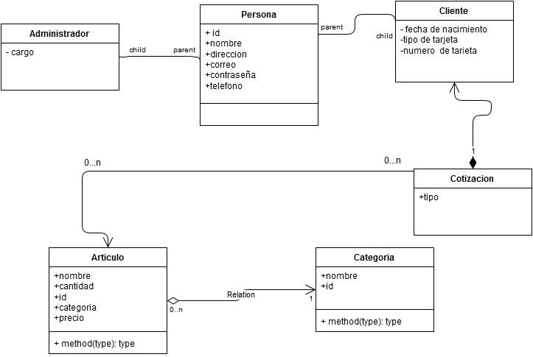

Fig1. Diagrama de clases

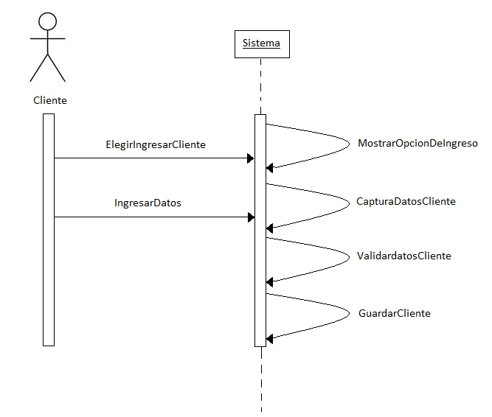

Fig2. Diagrama de secuencia

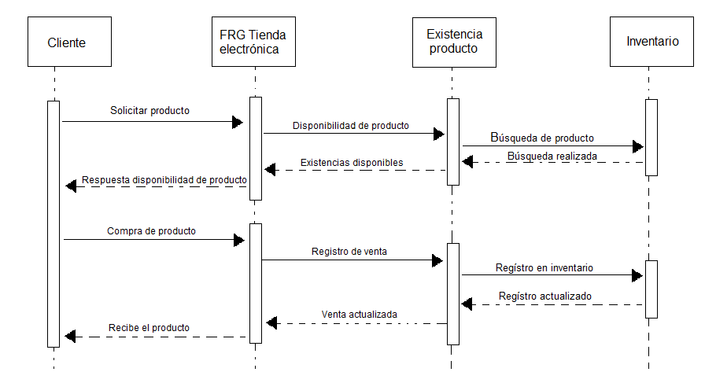Fig3. Diagrama de secuencia flujo normal de venta

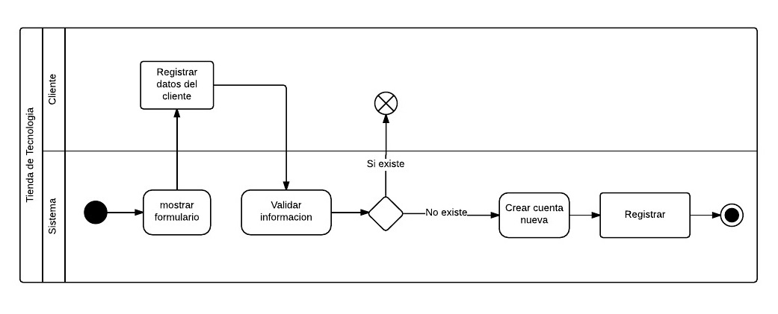

Fig5. Diagrama registrar cliente UML

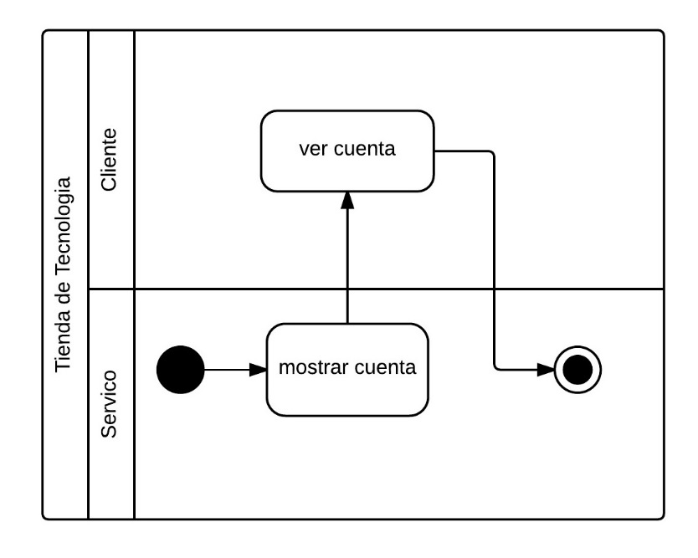

Fig6. Diagrama ver cuenta UML

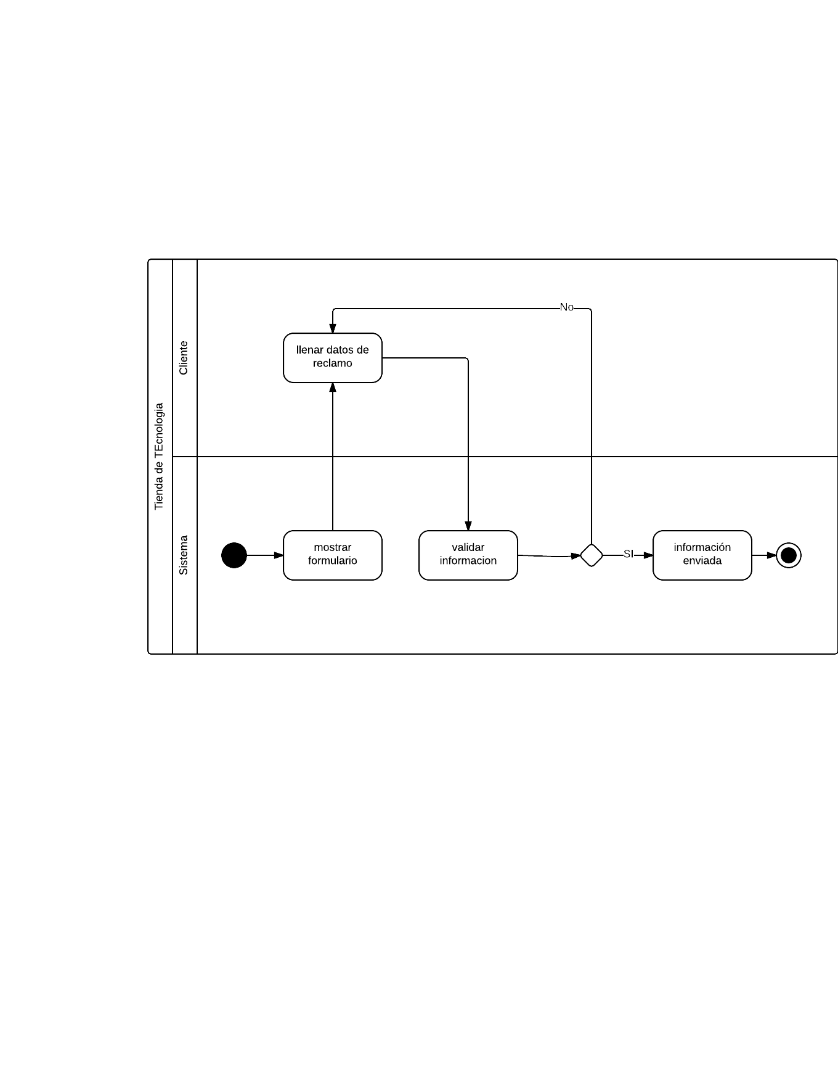

Fig7. Diagrama reclamo contáctenos UML

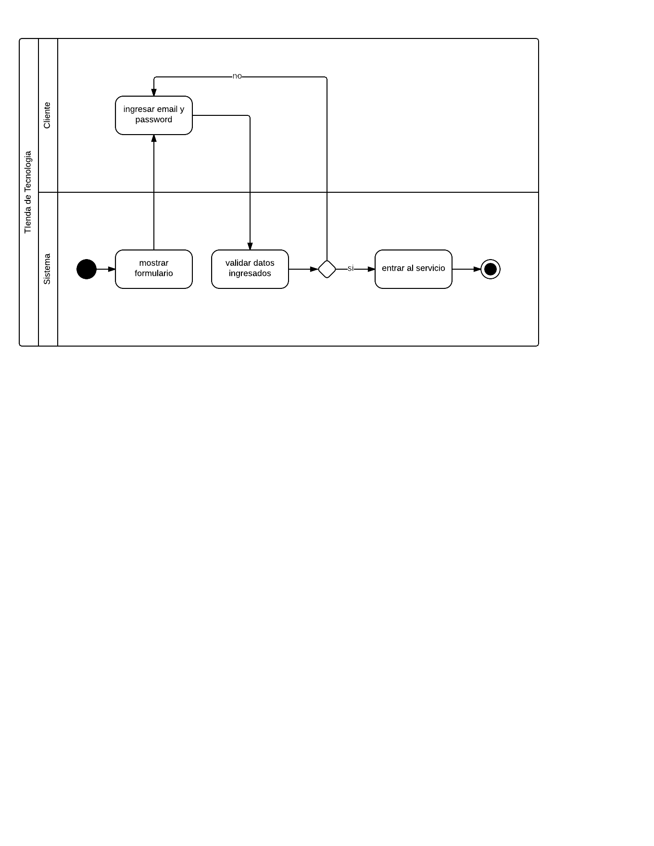

Fig8. Diagrama ingresar UML

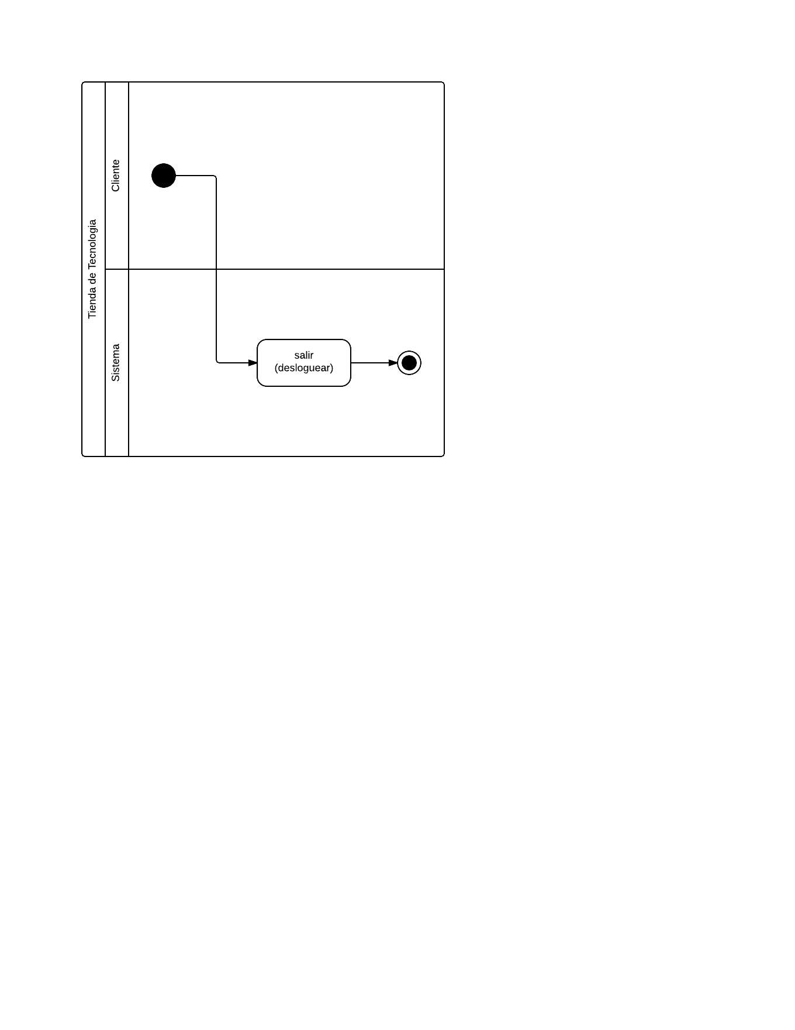

Fig9. Diagrama desloguear UML

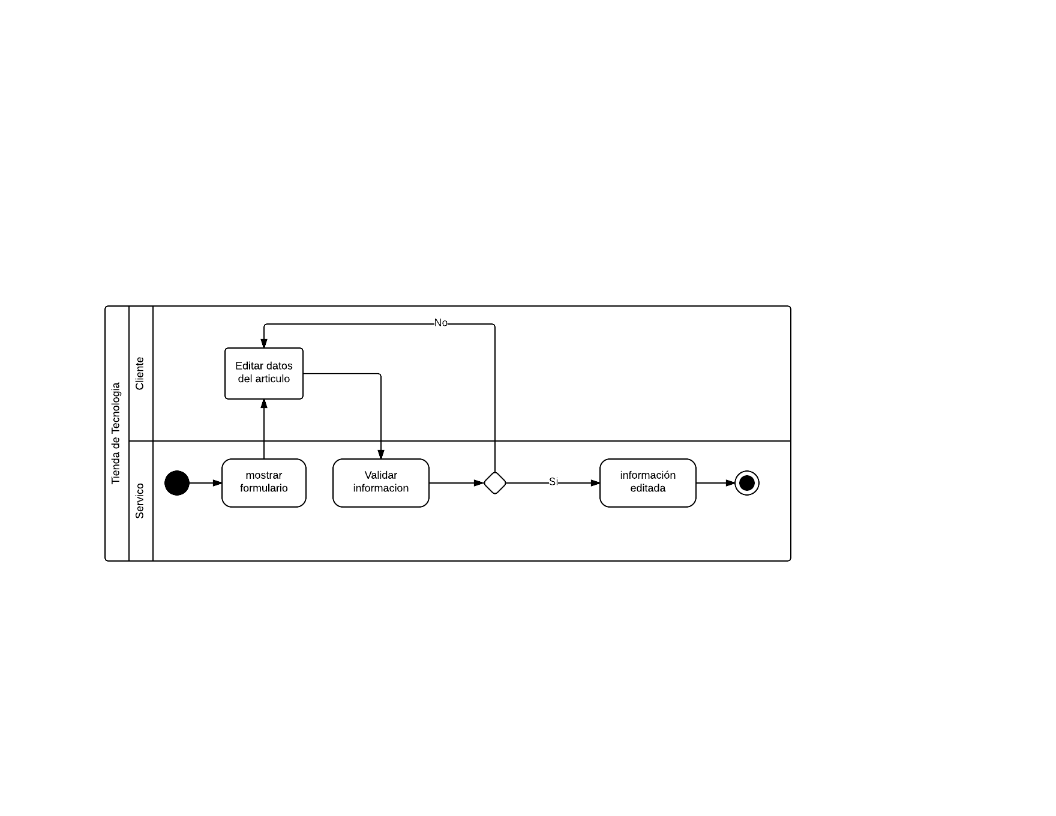

Fig10. Diagrama editar artículos UML

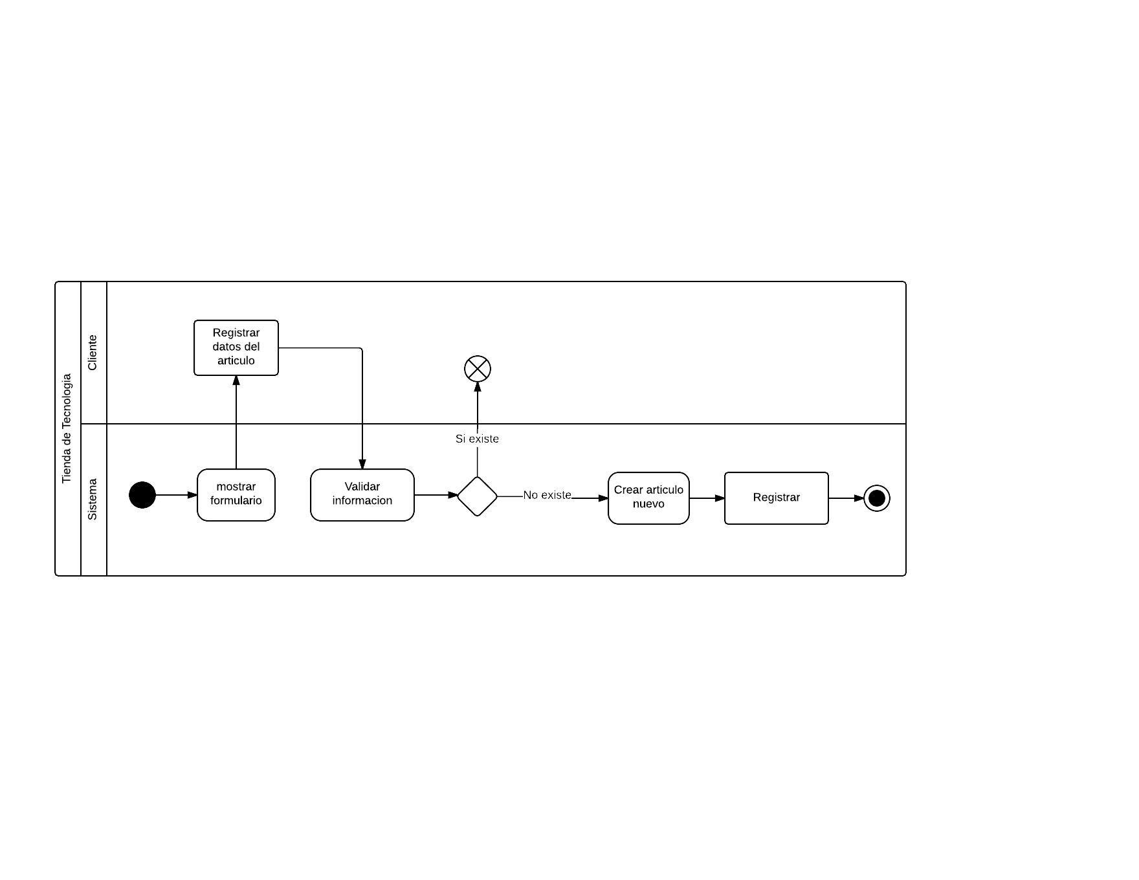

Fig11. Diagrama registrar artículos UML

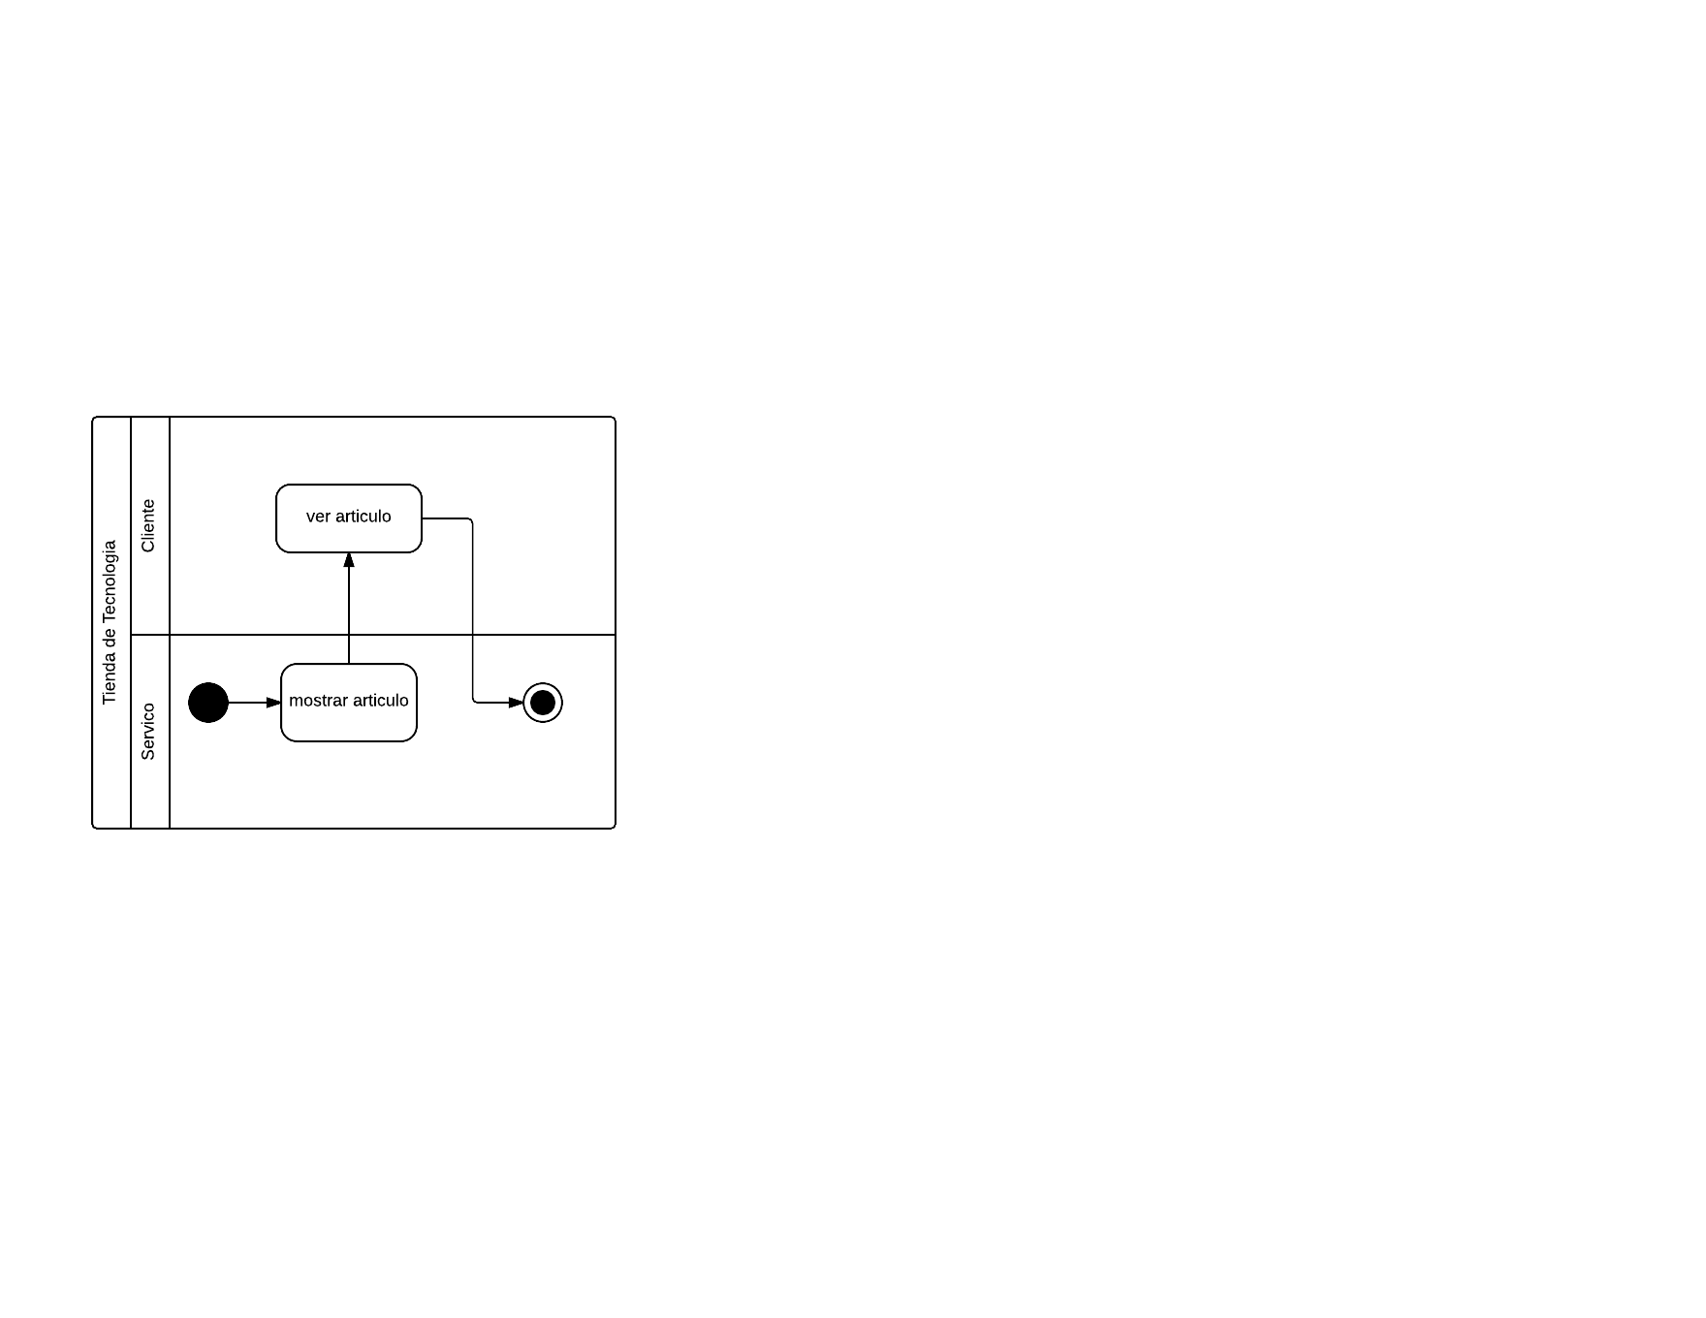

Fig12. Diagrama ver articulo UML

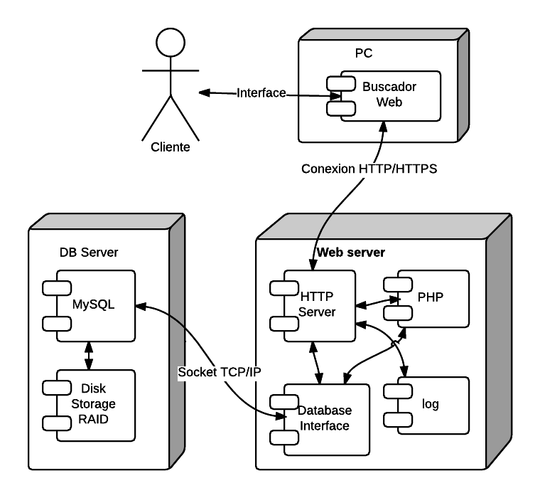

Fig13. Diagrama de despliegue

# **Bibliografía:**

<http://www.academia.edu/5885058/Modelado_de_negocios_Modelado_de_negocios>

https://es.wikipedia.org/wiki/Lenguaje_unificado_de_modelado